Matematika - procvičování
1. Doplň násobky čísla 6
6 ... 18 ... 30 36 ... ... 54 ...
a) předposlední násobek zakroužkuj červeně
b) čtvrtý násobek zakroužkuj modře
c) zaokrouhli tyto dva násobky na desítky, zapiš ........................................

2. Dvojice příkladů vypočítej, výsledky porovnej
4 . 6 = ... 7 . 5 = ... 3 . 4 = ... 2 . 6 = ... 3 . 8 = ... 5 . 4 = ...
... < ... ... = ... ... > ...

3. Spoj výsledek s číslem v míčku
6 : 3 =
14 : 7 =
25 : 5 =
10 : 5 =
35 : 7 =
15 : 3 =

4. Uvažuj, vypočítej příklady a napiš odpovědi
A) Byli jsme v kině
V první řadě sedělo 6 dětí. 1. řada................. 6 dětí
Ve druhé řadě jich sedělo 2 krát více než v první řadě. 2. řada...........................
Ve třetí řadě seděly jen 4 děti. 3. řada ...........................
Kolik dětí bylo v kině celkem?
..............................................................................................................................
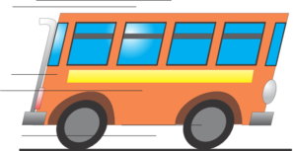

B) Jeli jsme autobusem
Jedna jízdenka na autobus stojí 6 Kč. Maminka měla 50 Kč a koupila 8 lístků.
a) Kolik stály všechny jízdenky ? .................................................................
b) Stačily jí peníze? .................................................................

C) Hráli jsme Člověče, nezlob se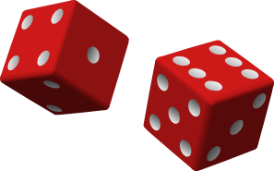
Eva hodila šestku a pak pětku.
Kája hodil šestku, znovu šestku a jedničku.
a) O kolik políček postoupila Eva?

.....................................................................................................................

b) O kolik políček postoupil Kája?
.........................................................................................................................

c) Kdo se dostal dál ?

.........................................................................................................................

